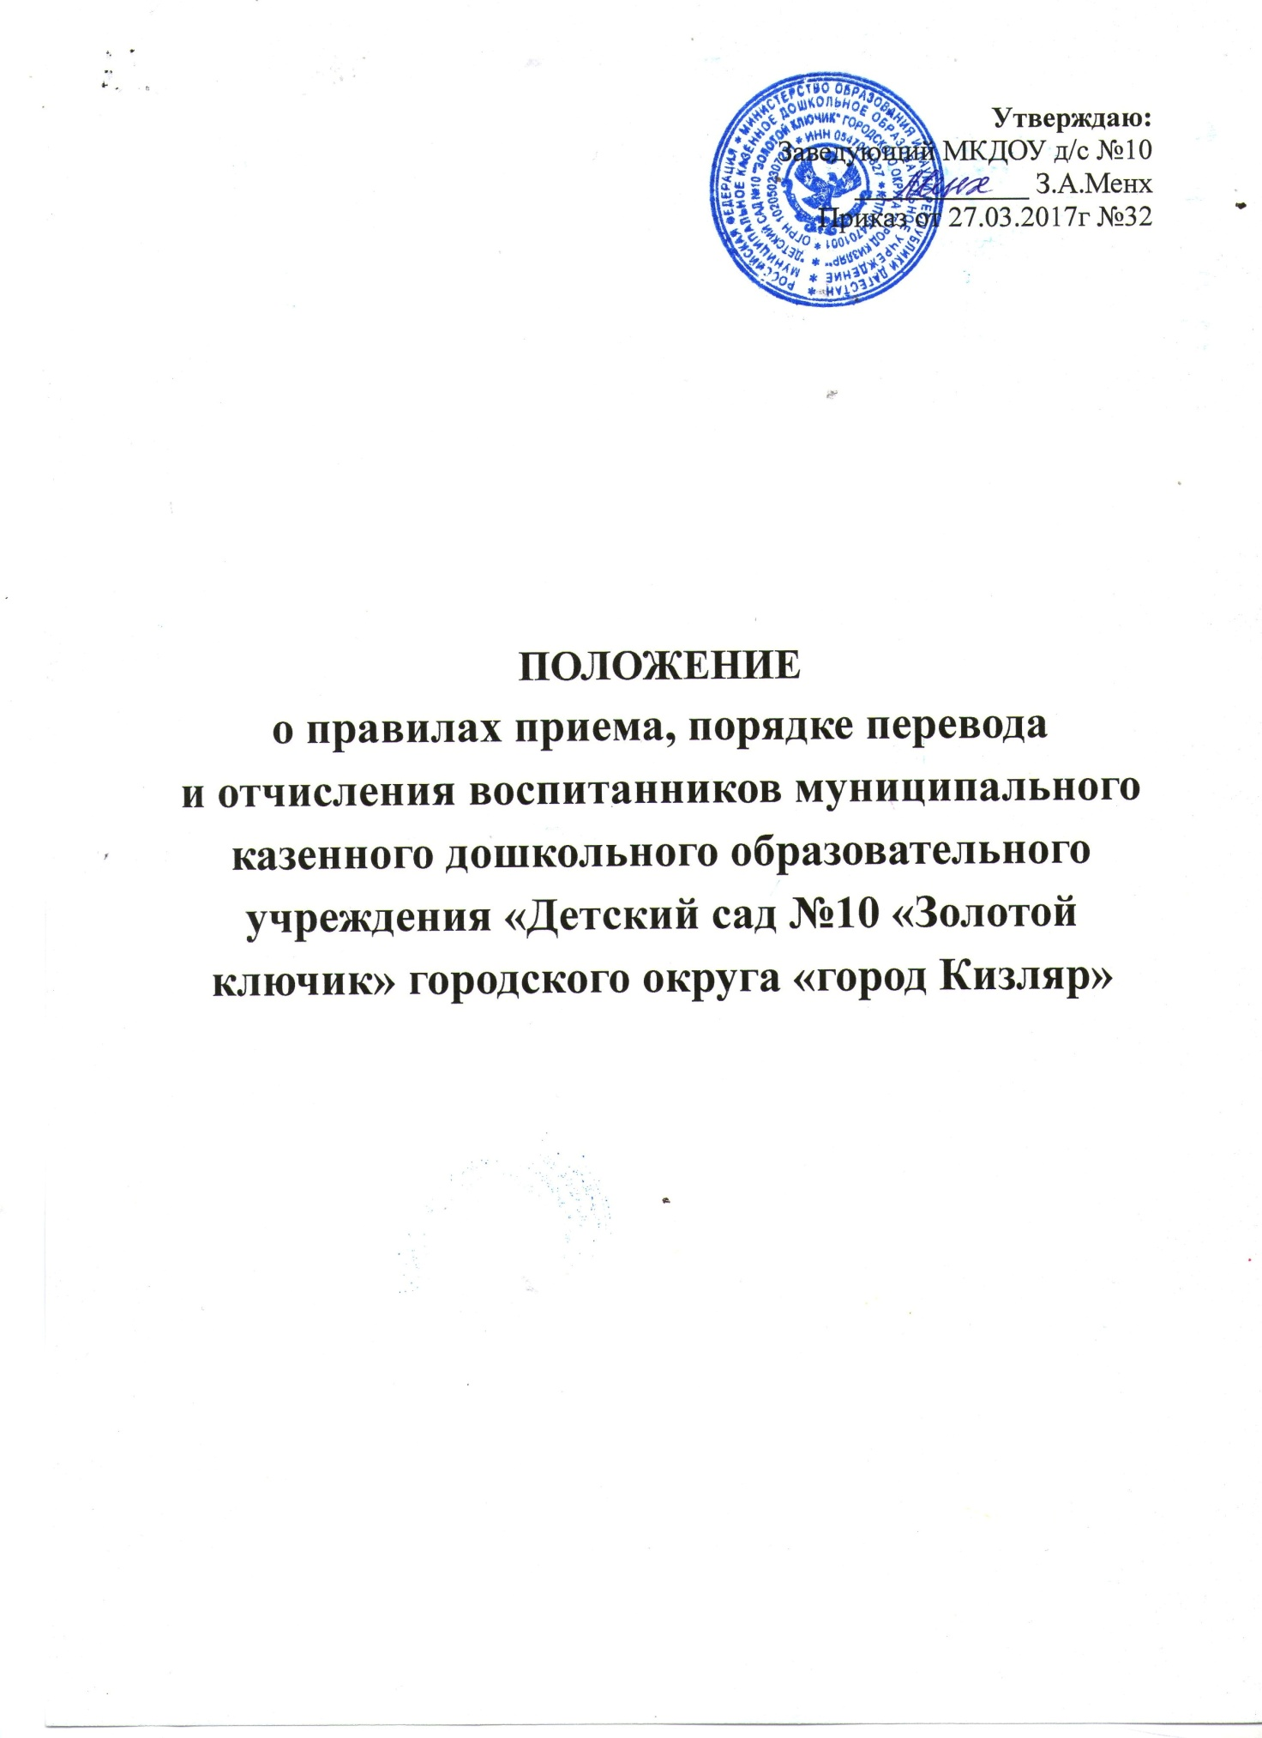

**1. Общие положения**

 1.1. Настоящее положение разработано в соответствии с Федеральным законом от

29.12.2012 № 273-ФЗ «Об образовании в Российской Федерации», Приказом Минобрнауки РФ от 08.04.2014 № 293 «Об утверждении порядка приема на обучение по образовательным

программам дошкольного образования» (далее – Порядок),

 1.2. Прием детей в муниципальное казенное дошкольное образовательное учреждение «Детский сад №10 «Золотой ключик» городского округа «город Кизляр»(далее – ДОУ) осуществляется в соответствии с Конституцией Российской Федерации, действующим федеральным законодательством в области образования, санитарно-эпидемиологическими правилами и нормативами, нормативными правовыми актами Министерства образования и науки Республики Дагестан, правовыми актами Администрации муниципального образования городского округа «город Кизляр» в области дошкольного образования, в ведении которой находится ДОУ, Уставом ДОУ и настоящим локальным актом.

 1.3. При приеме в ДОУ наличие гражданства Российской Федерации у ребенка

удостоверяется документом, установленным Указом Президента Российской Федерации от

13.04.2011 № 444 «О дополнительных мерах по обеспечению прав и защиты интересов

несовершеннолетних граждан Российской Федерации» (далее – документ, удостоверяющий

наличие у ребенка гражданства Российской Федерации).

1.4. Основными принципами организации приема детей в ДОУ являются:

- обеспечение равных возможностей в реализации прав детей на образование в условиях дифференцированной многовариантной системы образования;

 - защита интересов ребенка;

- удовлетворение потребностей семьи в выборе образовательных маршрутов.

  1.5. ДОУ обязано ознакомить родителей (законных представителей) со своим Уставом,

лицензией на право ведения образовательной деятельности, основной образовательной

программой дошкольного образования, реализуемой ДОУ, и другими документами,

регламентирующими организацию и осуществление образовательной деятельности, права и

обязанности воспитанников.

**2. Порядок постановки на учет детей, нуждающихся в предоставлении места в ДОУ**

2.1. Постановка на учет детей, нуждающихся в предоставлении места в ДОУ,

устанавливается на основании регистрации ребенка в электронной базе данных будущих

обучающихся (далее – электронной базе данных), в соответствии с п.56 распоряжения

Правительства Российской Федерации от 25.04.2011 № 729-р.

2.2. Постановка на учет детей в электронной базе данных осуществляетсяна основаниизаявления родителя (законного представителя), содержащего указание на реквизиты документа, удостоверяющего его личность и свидетельства о рождении ребенка.

В случае если родитель (законный представитель) относится к категории, имеющей

право на внеочередное или первоочередное зачисление ребенка в ДОУ, он при постановке на

учет ребенка в ДОУ дополнительно предоставляет документы, подтверждающие это право.

2.3. Необходимым условием постановки на учет является согласие гражданина на обработку персональных данных в целях предоставления вышеуказанной услуги в соответствии с требованиями Федерального закона от 27.07.2006 № 152-ФЗ «О персональных данных».

2.4. Постановка на учет детей в электронной базе данных осуществляется в МКУ УО

г.Кизляра.

**3. Комплектование ДОУ**

3.1. В ДОУ в соответствии с действующим Уставом ДОУ принимаются дети в возрасте от 2 месяцев до 7 лет на основании медицинского заключения.

3.2. Комплектование ДОУ осуществляется с июня по сентябрь

3.3. Прием в ДОУ осуществляется в течение всего календарного года при наличии

свободных мест.

3.4. Прием в ДОУ осуществляется по направлению, выданному в МКУ УО г. Кизляра, по личному заявлению родителя (законногопредставителя) ребенка при предъявлении оригинала документа, удостоверяющего личностьродителя (законного представителя), либо оригинала документа, удостоверяющего личностьиностранного гражданина и лица без гражданства в Российской Федерации в соответствии состатьей 10 Федерального закона от 25.07.2002 № 115-ФЗ «О правовом положении иностранных граждан в Российской Федерации» (Собрание законодательстваРоссийской Федерации, 2002, № 30, ст. 3032).

 В заявлении родителями (законными представителями) ребенка указываются следующие

сведения:

 а) фамилия, имя, отчество (последнее – при наличии) ребенка;

 б) дата и место рождения ребенка;

 в) фамилия, имя, отчество (последнее – при наличии) родителей (законных

представителей) ребенка;

 г) адрес места жительства ребенка, его родителей (законных представителей);

д) контактные телефоны родителей (законных представителей) ребенка.

    Примерная форма заявления размещается наофициальном сайте в информационно-телекоммуникационной сети «Интернет».

Прием детей, впервые поступающих в ДОУ, осуществляется на основании медицинского

заключения.

    Для приема в ДОУ:

  а) родители (законные представители) детей, для зачисления ребенка в образовательную организацию дополнительнопредъявляют оригинал свидетельства о рождении ребенка или документ, подтверждающийродство заявителя (или законность представления прав ребенка), справку о регистрации ребенка по месту жительства или по месту пребывания на закрепленной территории или документ, содержащий сведения о регистрации ребенка по месту жительства или по месту пребывания; СНИЛС и медицинский полис ребенка, направление МКУ УО г. Кизляра

    Копии предъявляемых при приеме документов хранятся в ДОУ на время обучения

ребенка.

3.5. Дети с ограниченными возможностями здоровья принимаются на обучение по

адаптированной образовательной программе дошкольного образования только с согласия

родителей (законных представителей) и на основании рекомендаций психолого-медико-

педагогической комиссии.

3.6. Требование представления иных документов для приема детей в ДОУ в части, не

урегулированной законодательством об образовании, не допускается.

3.7. Факт ознакомления родителей (законных представителей) ребенка, в том числе

через информационные системы общего пользования, с лицензией на осуществление

образовательной деятельности, уставом ДОУ фиксируется в заявлении о приеме и заверяется

личной подписью родителей (законных представителей) ребенка.

    Подписью родителей (законных представителей) ребенка фиксируется также согласие на

обработку их персональных данных и персональных данных ребенка в порядке, установленном законодательством Российской Федерации.

муниципальных услуг (функций)» в порядке предоставления государственной и

муниципальной услуги в соответствии с пунктом 8 Порядка.

Оригинал паспорта или иного документа, удостоверяющего личность родителей

(законных представителей), и другие документы в соответствии с пунктом 9 Порядка

3.8. После приема документов ДОУ заключает договор о сотрудничестве с родителями

(законными представителями) ребенка.

3.9. Руководитель ДОУ издает распорядительный акт о зачислении ребенка в ДОУ

(далее – распорядительный акт) в течение трех рабочих дней после заключения договора.

3.10. На каждого ребенка, зачисленного в ДОУ, заводится личное дело, в котором

хранятся все сданные документы.

**4. Порядок приема**

4.1. Прием детей в ДОУ осуществляется заведующим ДОУ или уполномоченным им

должностным лицом на основании следующих документов:

* заявления родителя (законного представителя) (Приложение № 1);
* направление МКУ УО г.Кизляра
* свидетельства о рождении ребенка;
* СНИЛС ребенка;
* медицинский полис ребенка
* медицинской карты ребенка (форма № 026/У);

При подаче заявления родитель (законный представитель) предъявляет паспорт,

документы, подтверждающие статус законного представителя ребенка.

Лицо, осуществляющее прием заявления, копирует представленные документы, заверяет

копии, после чего оригиналы документов возвращает родителю (законному представителю)

ребенка.

4.2. При приеме ребенка в ДОУ в обязательном порядке заключается договор междуДОУ и родителем (законным представителем) ребенка в двух экземплярах, по одному длякаждой из сторон. Ребенок считается принятым в ДОУ со дня подписания договора о сотрудничестве.

4.3. Зачисление и отчисление воспитанника оформляется распорядительным актом

заведующего ДОУ.

4.4. Контроль движения контингента воспитанников в ДОУ ведется в алфавитной книге.

4.5. За воспитанником сохраняется место в ДОУ:

-в случае болезни;

-прохождения им санаторно-курортного лечения;

-карантина;

-отпуска родителей.

**5. Порядок перевода**

5.1. Перевод детей групп общеразвивающей направленности осуществляется:

 по истечении учебного года на следующую возрастную ступень освоения основной

образовательной программы дошкольного образования на основании распорядительного акта

заведующего ДОУ;

     по инициативе родителей (законных представителей) воспитанника, на основании

личного заявления родителей (законных представителей) воспитанника и распорядительного

акта заведующего ДОУ, при наличии свободных мест.

**6. Порядок отчисления**

6.1. Отчислением является исключение воспитанника из списочного состава ДОУ наосновании заявления родителей (законных представителей) воспитанника и распорядительного акта заведующего ДОУ с соответствующей отметкой в алфавитной книге воспитанников

6.2. Отчисление воспитанника из ДОУ возможно:

     в связи с завершением освоения основной образовательной программы дошкольного

образования ДОУ и переходом в общеобразовательную организацию.

    по инициативе родителей (законных представителей) воспитанника, в том числе вслучае перевода воспитанника для продолжения освоения образовательной программы в другую организацию, осуществляющую образовательную деятельность;

    по обстоятельствам, не зависящим от воли родителей (законных представителей)

воспитанника и ДОУ, в том числе в случае ликвидации ДОУ.

**7. Порядок регулирования спорных вопросов**

7.1. Спорные вопросы, возникающие между родителями (законными представителями)

воспитанника и администрацией ДОУ, разрешаются Учредителем.

7.2. При не достижении согласия споры подлежат урегулированию в порядке,

предусмотренном действующим законодательством РФ.

7.3. Контроль за комплектованием ДОУ и соблюдением данного порядка приема

осуществляет МКУ УО г. Кизляра.